2012-2013鲁教版初中化学单元测练题测试卷(无答案)（六）班别 学号 姓名 成绩
一、选择题（本大题共15小题，每小题2分，共30分，每小题只有一个选项符合题意）
1．下列现象不能用质量守恒定律解释的是（ ）。
A．煤燃烧后留下的灰烬的质量比煤的质量少了
B．白磷在密闭的锥形瓶中燃烧，反应前后质量相等
C．50g糖溶于200g水中，制得250g溶液
D．加热高锰酸钾制到氧气后，剩余固体的质量比高锰酸钾质量少了
2．化学方程式2CO＋O₂ 点燃 2CO₂的读法正确的是（ ）。
A．一氧化碳和氧气在点燃的条件下生成二氧化碳
B．一氧化碳加氧气等于二氧化碳
C．两个一氧化碳分子加上一个氧分子等于两个二氧化碳分子
D．在点燃的条件下，每28份质量的一氧化碳和32份质量的氧气完全反应，生成44
份质量的二氧化碳
3．下列化学方程式书写正确的是（ ）。
A．S＋O₂ 点燃 SO ₂ B．2HgO △ 2Hg＋O₂
C．H₂O₂ MnO₂ H₂↑＋O₂↑ D．2P＋5O₂ 点燃 P₂O₅
4．镁在氧气中燃烧生成氧化镁，镁、氧气和氧化镁的质量比为（ ）。
A．24 : 32 : 56 B．24 : 32 : 40 C．2 : 1 : 2 D．48 : 32 : 80
5．科学家最近研制出利用太阳能产生激光，并在催化剂的作用下使海水分解得到氢气的新技术。下列说法不正确的是（ ）。
A．该技术使水分解的化学方程式为2H₂O 催化剂 2H₂↑＋O₂↑
激光
B．该技术可以使太阳能转化为氢能源
C．水分解和氢气燃烧都不会产生污染
D．水分解产生氢气的同时，释放出巨大的能量
6．在反应A＋3B 2C＋2D中，A和B的相对分子质量之比为7 : 8，已知2.8gA和一定量的B完全反应，生成3.6gD，则在此反应中，B和C的质量比为（ ）。
A．4 : 3 B．12 : 11 C．11: 12 D．3 : 4
7．18世纪时，人们认为水能变成土。1768年科学家拉瓦锡对此进行了研究，他将一定量的蒸馏水加入特殊蒸馏器中，反复加热蒸馏101天后，发现蒸馏器内产生少量沉淀，称得整个蒸馏装置的总质量没变，沉淀的质量等于蒸馏器减少的质量。对于这项研究的说法错误的是（ ）。
A．精确称量是科学研究的重要方法 B．水在长时间加热后能转变为土
C．物质在变化过程中总质量守恒 D．沉淀物来自于蒸馏器本身
8．为了及时发现煤气泄漏现象，常在煤气中加入少量有特殊气味的乙硫醇（C₂H₅SH）。乙硫醇在煤气燃烧的过程中也可充分燃烧，其反应的化学方程式2C₂H₅SH＋9O₂ 点燃 4CO₂＋2X＋6H₂O，则X的化学式为（ ）。
A．H₂SO₄ B．SO₃ C．SO₂ D．CO
9．已知化学方程式C_{x}H_{y}O_{z}＋5O₂ 4CO₂＋4H₂O，可知x，y，z的值分别是（ ）。
A．4，8，2 B．1，2，3 C．2，4，1 D．4，4，2
10．下图形象地表示出某反应前后反应物和生成物的分子及数目的变化情况，其中“ ”，“ ”，“ ”分别表示A，B，C三种不同分子，则反应的化学方程中A、B、C的化学计量数之比为（ ）。

反应前 反应后
A．4 : 1 : 3 B．3 : 1 : 2 C．4 : 1 : 2 D．3 : 1 : 3
11．等质量的C、Mg、Fe分别在足量的氧气中充分燃烧，所消耗氧气的质量比为（ ）。
A．1 : 4 : 7 B．6 : 3 : 4 C．7 : 4 : 1 D．28 : 7 : 4
12．某物质在氧气中完全燃烧，需要5.6g氧气，同时只生成4.4g二氧化碳和2.7g水，则该化合物中（ ）。
A．只含碳、氢两种元素 B．只含碳、氧两种元素
C．只含碳、氢、氧三种元素 D．一定含碳、氢元素，可能含氧元素
13．用I₂O₅可以测定空气受CO污染的程度，发生反应的化学方程式如下：5CO＋I₂O₅ △
I₂＋5CO₂。根据生成I₂的多少可以判断CO的含量。关于这个反应，下列说法正确的是（ ）。
A．参加反应的I₂O₅的质量等于生成物I₂的质量
B．反应物所含元素的种类与生成物所含元素的种类不相同
C．参加反应的I₂O₅与CO的质量比等于生成的I₂与CO₂的质量比
D．参加反应的各物质中的氧原子总数等于生成物CO₂中的氧原子总数
14．有H₂、O₂、N₂的混合气体21g，点燃后完全反应之后恢复至常温，得到3g气体，则剩余气体不可能是（ ）。
A．H₂和N₂的混合气体 B．3gN₂
C．O₂和N₂的混合气体 D．H₂、O₂和N₂的混合气体
15．把A、B、C、D四种物质放在密闭容器中，在一定条件下充分反应，并测得反应前后各物质的质量如下表所示：
物 质 | A | B | C | D
反应前质量/g | 19.7 | 8.7 | 21.6 | 0.4
反应后质量/g | 待测 | 17.4 | 0 | 3.6
下列说法正确的是（ ）。
A．物质C一定是化合物，物质D一定是单质
B．反应后密闭容器中A的质量为19.7g
C．反应过程中，物质B和物质D变化的质量比为87 : 36
D．若物质A与物质C的相对分子质量之比为194 : 216，则反应中A和C的化学计量
数之比为1 : 2
二、填空题（本大题共5小题，共34分）
16．根据化学方程式的书写原则，分析下列化学方程式违背了什么原则。
（1）Fe＋O₂ 点燃 FeO₂违背了 ；
（2）Fe＋O₂ 点燃 Fe₃O₄违背了 。
17．TNT是一种烈性炸药，它爆炸时发生如下的化学反应：TNT＋21O₂ 28CO₂＋10H₂O＋6N₂。则组成TNT的元素分别是 ，其原子个数比为 。
18．书写下列化学方程式：
（1）硫磺在氧气中燃烧：
（2）红磷在空气中燃烧：
（3）实验室里常用固体纯净物制取氧气：
（4）实验室里常用固体和液体的混合物制取氧气：
（5）电解水制取少量氢气：
19．配平下列化学方程式：
（1）□C₂H₂＋□O₂ 点燃 □CO₂＋□H₂O
（2）□Fe₂O₃＋□H₂ 高温 □Fe＋H₂O
（3）□Al₂O₃＋□H₂SO₄ □Al₂（SO₄）₃＋□H₂O
（4）□Na＋□H₂O □NaOH＋□H₂↑
20．根据下列物质的转化关系，写出化学方程式。
淡黄色粉末F
紫黑色固体
A
B
单质C
①
有刺激性气味的气体E
黑色固体G
亮红色固体D
③
④
②

① ②
③ ④
三、简答题（本大题共2小题，共10分）
21．（4分）根据质量守恒定律解释下列现象：
（1）细铁丝在氧气中燃烧后，生成物的质量比细铁丝的质量大；

（2）蜡烛在空气中充分燃烧后，质量变小。

22．（6分）潜水艇里要配备氧气的再生装置，以保证长时间潜航。有以下几种制取氧气的方法：①加热高锰酸钾；②电解水；③在常温下用过氧化钠固体（Na₂O₂）与二氧化碳反应生成碳酸钠和氧气。
（1）写出方法③的化学方程式： 。
（2）你认为最适合潜水艇里制取氧气的方法是 （填充号），与其他两种方法相比，这种方法的两条优点是 。
四、实验题（共12分）
23．草木灰的主要成分是K₂CO₃，它与盐酸反应的化学方程式为K₂CO₃＋2HCl
2KCl＋H₂O＋CO₂↑，又知CO₂气体能被澄清石灰水吸收。为了探究草木灰与盐酸反应前后物质的总质量是否相等，某学生借用了下列试剂与仪器（如下图所示）。
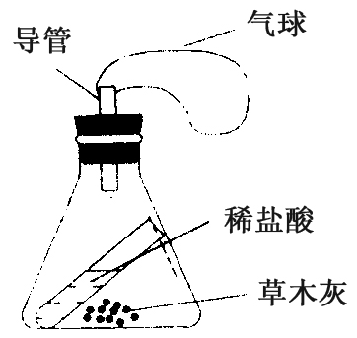
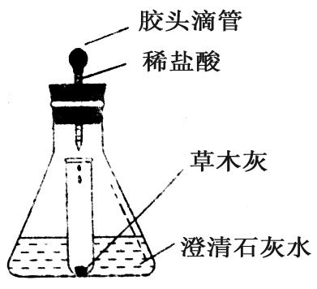
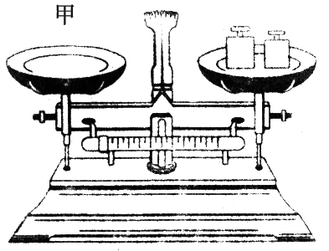
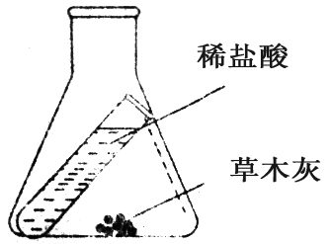

A B C D
（1）在实验装置D中，为保证两次称量所得质量相等，甲处应放置的实验装置是 （填序号）
（2）实验具体步骤：第一步，天平调零；第二步，称量反应前 装置的质量；第三步，
；第四步，称量反应后 装置的质量；第五步，观察反应前后质量是否相等。
（3）若选取了另两套装置，则反应前左盘的质量 反应后左盘的质量，理由分别是 。
五、计算题（共14分）
24．为了测定实验室中高锰酸钾样品的纯度（杂质不参加反应），取16g该样品加热，完全反应后，得到1.6g氧气，求该样品中高锰酸钾的质量分数。

